专题强化1 库仑定律的应用
[学习目标] 1.会利用库仑定律分析同一直线上三个点电荷的平衡问题(重点)。2.会利用库仑定律分析非共线力作用下带电体的平衡问题(重点)。3.会处理库仑力作用下带电体的动力学问题(难点)。
一、同一直线上三个点电荷的平衡问题
A、B两个点电荷，相距为r，A带有9Q的正电荷，B带有4Q的正电荷(如图)
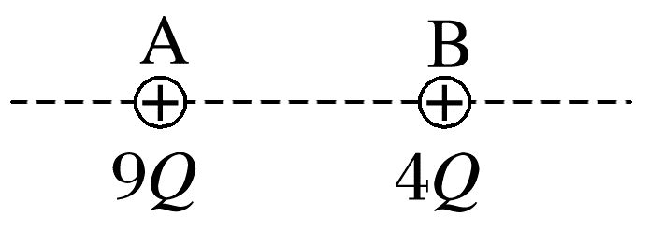
(1)A和B固定，如何放置一个电荷量为q的正点电荷C，才能使点电荷C处于平衡状态？若将C换成等量负电荷C'，C'平衡的位置是否发生变化？
(2)如果A和B是自由的，如何放置第三个点电荷D，使系统处于平衡状态，求D的位置、电性和电荷量大小。
(3)如图，A、B是两个自由的点电荷，相距为r，A带有9Q的正电荷，B带有-4Q的负电荷，放置第三个点电荷E，使系统处于平衡状态，求E的位置、电性和电荷量大小。
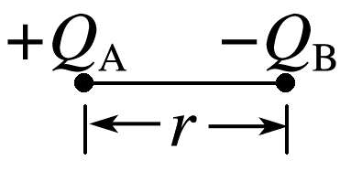
_______________________________________________________________________________________
_______________________________________________________________________________________

1.两个电荷固定，第三个电荷平衡问题
只需要确定第三个电荷位置即可，对其电性和所带电荷量没有要求。
2.三个自由电荷的平衡问题
(1)同一直线上的三个自由点电荷都处于平衡状态时，每个电荷受到的合力均为零。根据平衡条件可得，电荷间的关系为：
“三点共线”——三个点电荷分布在同一条直线上；
“两同夹异”——正、负电荷相互间隔；
“两大夹小”——中间电荷的电荷量最小；
“近小远大”——中间电荷靠近电荷量较小的电荷。
(2)对于三个自由电荷的平衡问题，只需对其中两个电荷列平衡方程，不必再对第三个电荷列平衡方程。
例1 (2024·重庆市九龙坡区高二期末)如图所示，光滑绝缘的水平桌面的同一直线上，放置三个可视为点电荷的小球M、N和P，其中M和N固定，带电荷量分别为-q₁和+q₂，若小球P能保持静止，则( )
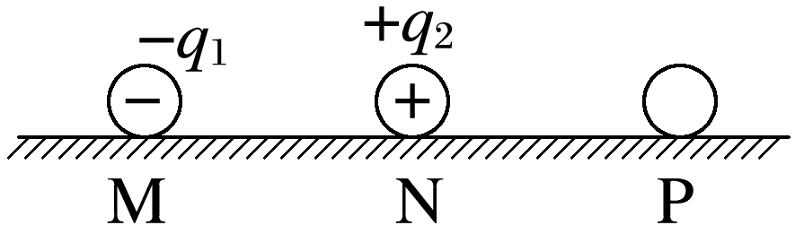
A.P一定带正电，q₁=q₂
B.P一定带负电，q₁=q₂
C.P可能带正电，q₁>q₂
D.P可能带负电，q₁<q₂
例2 如图所示，光滑绝缘的水平地面上有相距为L的自由点电荷A、B，电荷量分别为-4Q和+Q，今引入第三个点电荷C，使三个点电荷都处于平衡状态，则C的电荷量和放置的位置是( )
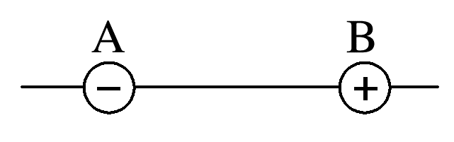
A.-Q，在A左侧距A为L处
B.-2Q，在A左侧距A为$\frac{L}{2}$处
C.-4Q，在B右侧距B为L处
D.+2Q，在A右侧距A为$\frac{3L}{2}$处
二、非共线力作用下带电体的平衡问题
例3 (2025·渭南市高二期中)如图所示，用两根不可伸长的绝缘细线悬挂于O点的带电小球A、B(均视为质点)静止时处于同一水平线上。已知A球的质量为m、电荷量为Q₁，O、A间的距离为L，AO⊥BO，∠OBA=30°，静电力常量为k，重力加速度大小为g。求：
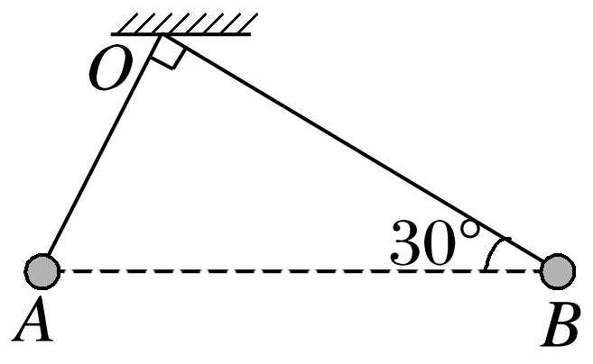
(1)A、B两球间的库仑力大小F；
(2)B球的电荷量Q₂。
_______________________________________________________________________________________
_______________________________________________________________________________________
_______________________________________________________________________________________
_______________________________________________________________________________________
针对训练 (2025·广州市高二期中)竖直墙面与水平地面均光滑且绝缘，小球A、B带同种电荷，现用水平向左的推力F作用于小球B，两球分别静止在竖直墙和水平地面上，如图所示，如果将小球B向左推动少许，当两球重新达到平衡时，与原来的平衡状态相比较( )
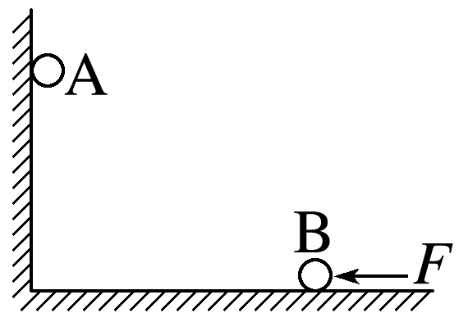
A.地面对小球B的支持力不变
B.推力F将不变
C.两小球之间的距离变小
D.竖直墙面对小球A的弹力变大
三、含库仑力的动力学问题
例4 (2024·湖北罗田县第一中学高二期中)如图所示，带电小球A和B(可视为点电荷)放在倾角为30°的光滑固定绝缘斜面上，A球的质量为2m，所带电荷量为+q，B球的质量为m，所带电荷量为-q。沿斜面向上的恒力作用于A球，可使A、B保持间距r不变沿斜面向上做匀加速直线运动，已知重力加速度为g，静电力常量为k，求：
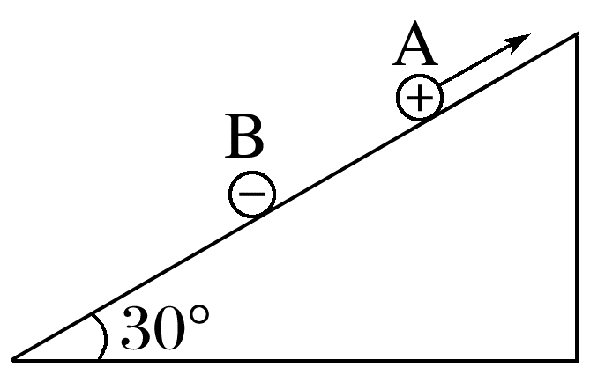
(1)加速度的大小；
(2)恒力的大小。
_______________________________________________________________________________________
_______________________________________________________________________________________
_______________________________________________________________________________________
_______________________________________________________________________________________
分析静电力作用下点电荷的平衡或动力学问题，步骤如下：
(1)确定研究对象：适当采用“整体法”或“隔离法”；
(2)对研究对象进行受力分析，画示意图(受力和运动过程)；
(3)根据平衡条件或牛顿第二定律列方程；
(4)解方程求出待求量。

